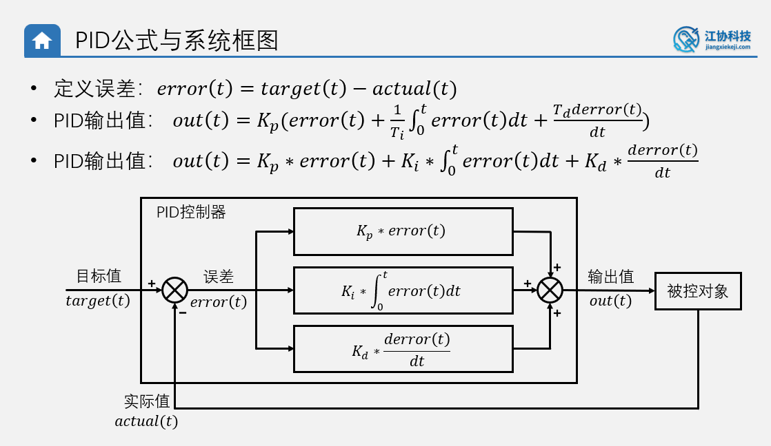

P 比例项（Proportional）：控制的主力军
核心逻辑
输出和误差成正比：误差越大，修正力度越大；误差越小，修正力度越小。
就像弹簧：拉得越长，回弹的力越大；回到原长，力就为 0。

I 积分项（Integral）：专门消除静差
核心逻辑
把过去所有的误差累加起来（积分），误差只要存在，就一直累加修正力度，直到误差彻底为 0。
它解决的就是 P 控制的「静差」问题：只要还有一点点偏差，积分就会越积越大，输出持续增加，直到偏差完全消失。

D 微分项（Derivative）：预判趋势，阻尼刹车
核心逻辑
看误差的变化速度（误差的变化率），误差变化越快，反向修正力度越大，相当于阻尼、刹车。
它预判误差接下来的变化趋势，提前刹车，防止冲过头，专门抑制震荡、减小超调。

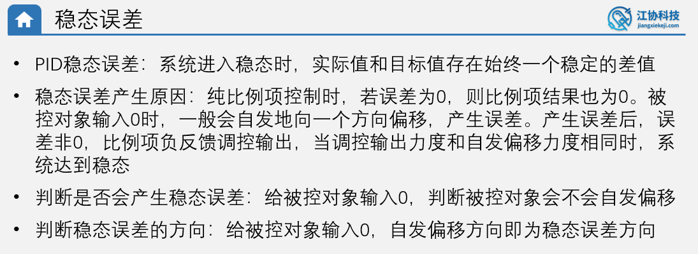
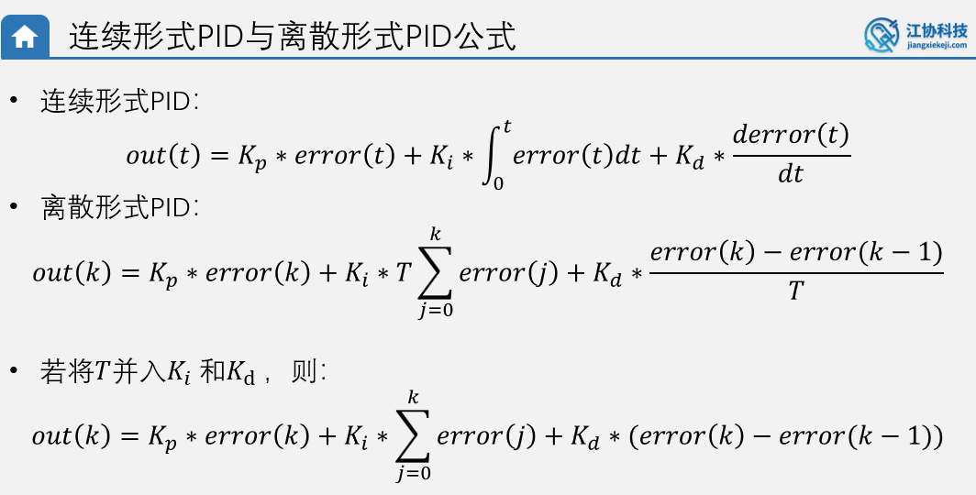
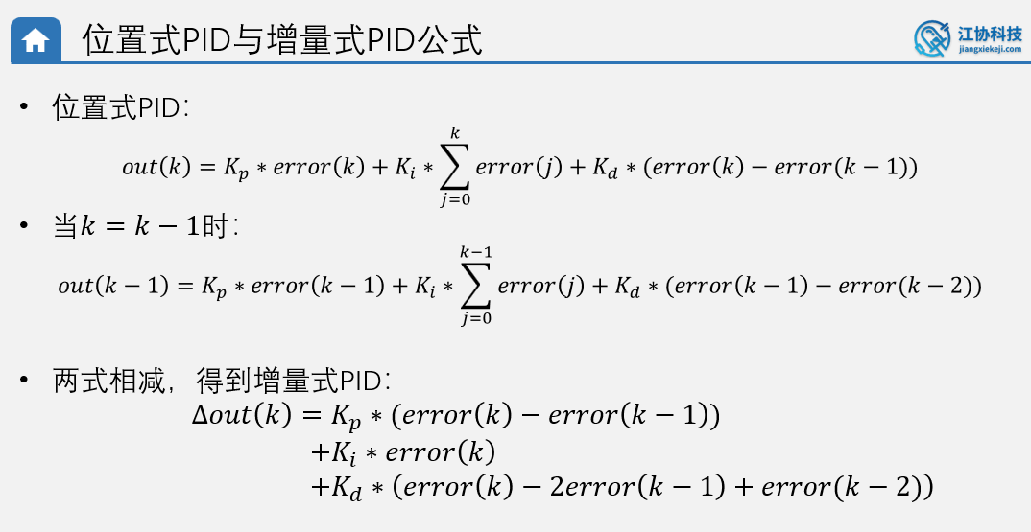

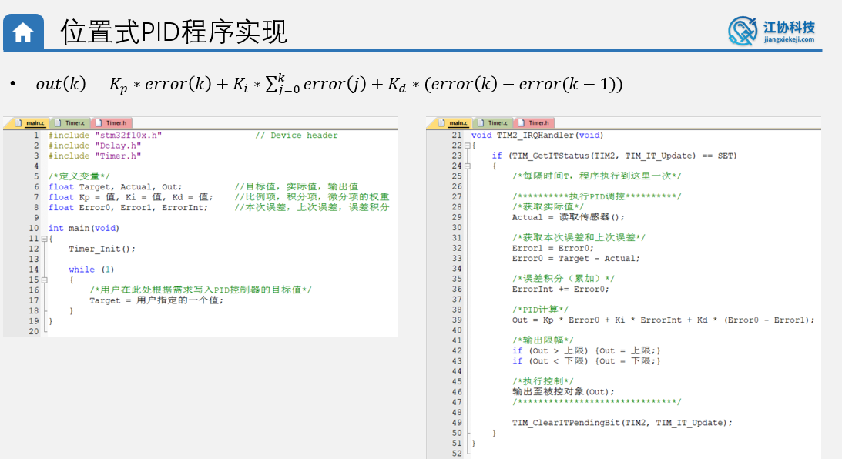
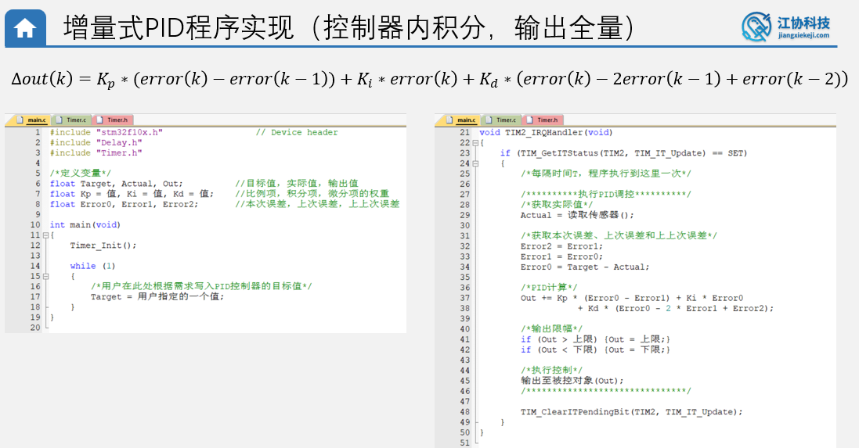

位置式 PID
第一步：用结构体封装 PID 参数与状态
这是工程化的标准写法，好处是：多套 PID（比如双电机）直接定义多个结构体即可，不用一堆全局变量。
// 位置式PID结构体
typedef struct {
float Kp; // 比例系数
float Ki; // 积分系数
float Kd; // 微分系数

float target; // 目标值
float current; // 当前实际值
float error; // 当前误差 e(k)
float last_err; // 上一次误差 e(k-1)

float integral; // 积分累加和
float output; // 最终输出值

float out_max; // 输出上限（限幅用）
float out_min; // 输出下限
} PID_Pos_t;

第二步：初始化函数
设置参数，清零历史状态，避免上电随机值导致异常。
void PID_Pos_Init(PID_Pos_t *pid, float Kp, float Ki, float Kd, float out_max, float out_min)
{
pid->Kp = Kp;
pid->Ki = Ki;
pid->Kd = Kd;
pid->out_max = out_max;
pid->out_min = out_min;

pid->error = 0;
pid->last_err = 0;
pid->integral = 0;
pid->output = 0;
}

第三步：核心计算函数（每次采样调用一次）
float PID_Pos_Calc(PID_Pos_t *pid, float target, float current)
{
// 1. 保存目标值与当前值，计算当前误差
pid->target = target;
pid->current = current;
pid->error = target - current;

// 2. 积分项：误差累加
pid->integral += pid->error;

// 3. 代入公式计算输出
pid->output = pid->Kp * pid->error
+ pid->Ki * pid->integral
+ pid->Kd * (pid->error - pid->last_err);

// 4. 输出限幅（工程必备，后面详解）
if(pid->output > pid->out_max) pid->output = pid->out_max;
if(pid->output < pid->out_min) pid->output = pid->out_min;

// 5. 更新历史误差，为下一次计算做准备
pid->last_err = pid->error;

return pid->output;
}

优点 | 缺点
输出是绝对值，直观易懂，对应最终控制量 | 积分是全量累加，容易积分饱和，超调大
适合需要绝对位置、绝对数值的控制 | 计算出错会直接影响整个输出，风险大
静态精度高，有积分消除静差 | 每次计算依赖所有历史误差，切换目标时冲击大
适用场景：平衡车直立角度、恒温控制、恒压控制、舵机位置控制等「需要控制到某个绝对数值」的场景。

增量式 PID
第一步：结构体封装
// 增量式PID结构体
typedef struct {
float Kp;
float Ki;
float Kd;

float target;
float current;
float error; // e(k) 当前误差
float last_err; // e(k-1) 上一次误差
float prev_err; // e(k-2) 上上次误差

float delta_out; // 本次输出增量
float output; // 最终输出值 = 上次 + 增量

float out_max;
float out_min;
} PID_Inc_t;
第二步：初始化函数
void PID_Inc_Init(PID_Inc_t *pid, float Kp, float Ki, float Kd, float out_max, float out_min)
{
pid->Kp = Kp;
pid->Ki = Ki;
pid->Kd = Kd;
pid->out_max = out_max;
pid->out_min = out_min;

pid->error = 0;
pid->last_err = 0;
pid->prev_err = 0;
pid->delta_out = 0;
pid->output = 0;
}
第三步：核心计算函数
float PID_Inc_Calc(PID_Inc_t *pid, float target, float current)
{
// 1. 计算当前误差
pid->target = target;
pid->current = current;
pid->error = target - current;

// 2. 代入增量公式，计算输出增量
pid->delta_out = pid->Kp * (pid->error - pid->last_err)
+ pid->Ki * pid->error
+ pid->Kd * (pid->error - 2*pid->last_err + pid->prev_err);

// 3. 累加增量得到最终输出
pid->output += pid->delta_out;

// 4. 输出限幅
if(pid->output > pid->out_max) pid->output = pid->out_max;
if(pid->output < pid->out_min) pid->output = pid->out_min;

// 5. 更新历史误差：依次往前递推
pid->prev_err = pid->last_err;
pid->last_err = pid->error;

return pid->output;
}

初始参考值：
- 初始 Kp：2.0 ~ 5.0
- 初始 Ki：0.1 ~ 0.5
- 初始 Kd：0.05 ~ 0.2

PID 输出值与 PWM 的映射方法
PID 计算出的输出值是抽象数值，必须转换成外设寄存器的配置值才能控制硬件，最常用的是映射到定时器 PWM 的比较寄存器（CCR）。
- 单极性输出（比如加热、单向电机、LED 调光）
  - 适用场景：输出只有 0 到最大值，没有反向
  - 映射规则：PID 输出范围 [0, Out_Max] 对应 PWM 占空比 [0, ARR+1]
  - 示例：PWM 配置为 PSC=71，ARR=999（总计数 1000，频率 1kHz），PID 输出上限 1000，则直接将 PID 输出值赋值给 CCR 寄存器即可
  - 代码示例：TIM_SetCompare1 (TIM2, (uint16_t) pid.output);
- 双极性输出（比如双向电机、正负电压输出）
  - 适用场景：输出有正有负，对应正转 / 反转、升压 / 降压
  - 映射规则：PID 输出范围 [-Out_Max, Out_Max]，拆分为「方向引脚 + PWM 幅值」
  - 示例：PID 输出范围 [-1000, 1000]，PWM 总计数 1000
    - 输出 > 0：方向引脚置高，PWM_CCR = 输出值
    - 输出 < 0：方向引脚置低，PWM_CCR = - 输出值

if(pid.output >= 0)
{
GPIO_SetBits(GPIOA, GPIO_Pin_4); // 方向：正转
TIM_SetCompare1(TIM2, (uint16_t)pid.output);
}
else
{
GPIO_ResetBits(GPIOA, GPIO_Pin_4); // 方向：反转
TIM_SetCompare1(TIM2, (uint16_t)(-pid.output));
}

PID 与定时器中断的完整对接框架
PID 计算必须放在固定周期的定时器中断中执行，保证采样周期 T 恒定，这是 PID 稳定的前提（离散 PID 公式的前提是周期固定）。
标准工程框架（以 TIM2 1ms 中断，增量式速度 PID 为例）：
// 全局PID实例
PID_Inc_t speed_pid;

// 定时器初始化：配置为1ms中断
void Timer2_Init(void)
{
// 省略RCC、GPIO、NVIC配置代码
TIM_TimeBaseStructure.TIM_Period = 999; // ARR
TIM_TimeBaseStructure.TIM_Prescaler = 71; // PSC，72M/(71+1)/(999+1) = 1kHz = 1ms
TIM_ITConfig(TIM2, TIM_IT_Update, ENABLE);
TIM_Cmd(TIM2, ENABLE);
}

// 定时器中断服务函数：PID计算的唯一位置
void TIM2_IRQHandler(void)
{
if(TIM_GetITStatus(TIM2, TIM_IT_Update) != RESET)
{
float actual_speed;
float pwm_out;

// 1. 读取反馈值：编码器测速
actual_speed = Encoder_GetSpeed();

// 2. 执行PID计算
pwm_out = PID_Inc_Calc(&speed_pid, target_speed, actual_speed);

// 3. 输出到硬件：PWM赋值
Motor_SetPWM(pwm_out);

// 4. 清除中断标志位
TIM_ClearITPendingBit(TIM2, TIM_IT_Update);
}
}
PID 计算必须放在中断里，绝对不能放在主循环的随机位置，否则采样周期不固定，参数全失效
中断里只做 PID 计算和硬件输出，复杂逻辑、数据打印放到主循环
采样周期要和参数匹配，比如 1ms 周期和 10ms 周期的 Ki/Kd 数值完全不同，改周期必须重新调参

第一步：纯 P 调节，确定基础比例系数
操作
- 把 Ki = 0，Kd = 0，只保留 Kp；
- Kp 从较小值开始，慢慢增大，每次改完看一次波形。
Kp 大小 | 波形现象 | 说明
太小 | 上升非常慢，稳定后和目标值差很多（静差大） | 修正力度不够，继续增大 Kp
适中 | 上升较快，有轻微超调，很快回落，稳定后有小幅静差 | 最佳基础值，停下，准备加 I
太大 | 上升很快，但冲过头很多，来回震荡，很久才稳定 | 修正过猛，减小 Kp
找到一个「响应速度 acceptable，震荡不剧烈，只有轻微静差」的 Kp，Kp 宁可稍小一点，也不要太大。

第二步：加入 I 调节，消除稳态误差
P 控制永远消不掉静差，加 I 就是为了把最后那点偏差抹掉。
操作
- Kp 保持上一步的最佳值不动，Kd 还是 0；
- Ki 从 0 开始，非常缓慢地增大，每次加一点点。

Ki 大小 | 波形现象 | 说明
太小 | 静差消除非常慢，稳定很久才慢慢靠近目标 | 积分力度不够，继续增大 Ki
适中 | 静差能快速消除，超调比纯 P 时略有增大，但在可接受范围 | 停下，准备加 D
太大 | 超调急剧变大，震荡加重，甚至来回波动停不下来 | 积分过强，减小 Ki
如果对稳态精度要求不是极高，Ki 尽量调小一点

第三步：加入 D 调节，抑制超调与震荡
D 相当于「阻尼刹车」，专门用来抵消 P 和 I 带来的超调，让系统平稳落地。
操作
- Kp、Ki 保持不动；
- Kd 从 0 开始，缓慢增大。

Kd 大小 | 波形现象 | 说明
太小 | 超调还是很大，和没加 D 区别不大 | 阻尼不够，继续增大 Kd
适中 | 超调明显减小，上升时间略有变慢，但整体平稳落地 | 最佳状态，调参完成
太大 | 响应变得很慢，系统发僵，加负载后恢复慢，输出有高频抖动 | 阻尼过强，减小 Kd

波形现象 | 核心问题 | 调整方向
上升缓慢，很久才到目标附近，稳定后差一截 | P 太小，I 也小 | 先增大 Kp 提速度，再增大 Ki 消静差
一下冲过目标很多，然后慢慢回落，超调大 | I 太强，D 太弱 | 优先减小 Ki，再适当增大 Kd
来回震荡，像正弦波一样衰减很慢 | P 过大，D 不足 | 先减小 Kp，震荡减轻后再补 Kd
稳定后小幅高频抖动，电机有滋滋声 | D 太大，或传感器噪声大 | 先减小 Kd；如果还抖，给反馈数据加滑动平均滤波
一加负载转速掉很多，很久才恢复 | I 太弱，P 也偏小 | 增大 Ki，适当加 Kp
目标值突变时，输出跳变很大，冲击强 | P 过大，积分饱和 | 减小 Kp，加积分分离优化
系统完全失控，越转越快 / 直接满占空比 | 误差方向搞反了，变成正反馈 | 把误差改成 目标-当前，或把输出取反

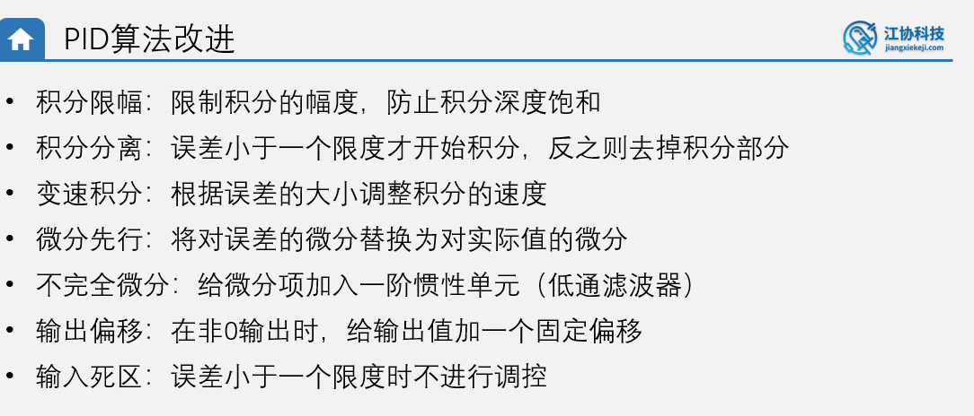
- 积分限幅
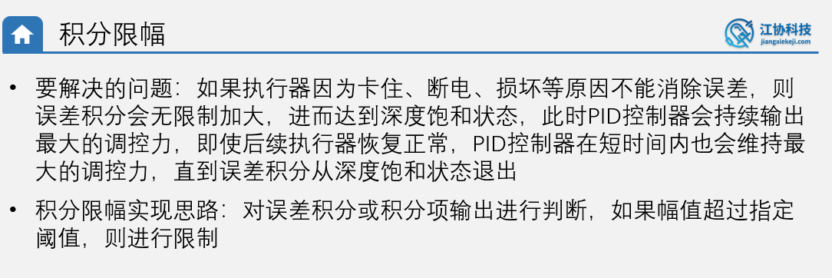
解决的问题：纯公式 PID 的积分项会无限累加，启动、大误差场景下容易出现深度积分饱和：积分值越积越大，哪怕误差已经反向，积分还要很久才能释放，导致超调极大、系统很久才能稳定。
核心原理：给积分累加和设置一个最大、最小限值，积分超过上下限时直接截断，不让它无限累积，从根源上限制饱和深度。

// 新增：积分限幅参数，放在PID结构体里
typedef struct {
// ... 原有参数不变
float integral_max; // 积分上限
float integral_min; // 积分下限
} PID_Pos_t;

// 核心计算函数中修改积分部分
pid->integral += pid->error;

// 积分限幅
if(pid->integral > pid->integral_max)
pid->integral = pid->integral_max;
if(pid->integral < pid->integral_min)
pid->integral = pid->integral_min;

所有带积分的 PID 都必须加，积分限幅的大小一般设为「输出上限 / Ki」左右，保证积分满幅时输出不会超过硬件极限。

- 积分分离
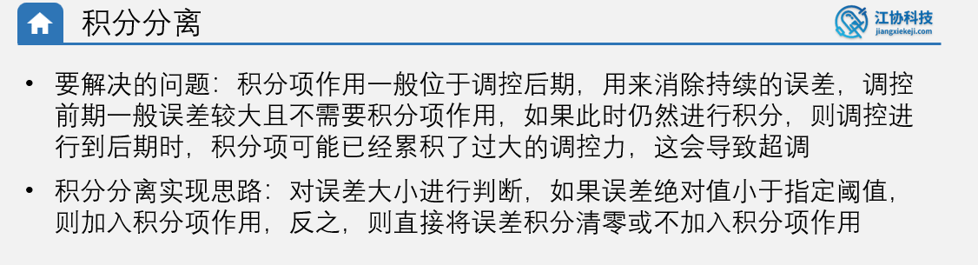
解决的问题：启动、目标值突变时，初始误差非常大，积分项快速累积，导致严重超调。积分限幅只能限制饱和深度，积分分离能从根源上避免大误差时积分参与。

核心原理：
设置一个误差阈值：
- 当 |误差| > 阈值：关闭积分，只用 PD 控制，快速接近目标，不让大误差累加到积分里；
- 当 |误差| ≤ 阈值：打开积分，消除剩余的稳态误差。
相当于 “大误差猛冲，小误差精修”，既保证响应速度，又避免积分饱和。

// 积分分离阈值，根据实际被控对象设置
#define INTEGRAL_THRESHOLD 20.0f

// 积分累加前增加判断
if(fabs(pid->error) < INTEGRAL_THRESHOLD)
{
// 误差在范围内，才累加积分
pid->integral += pid->error;

// 配合积分限幅一起用
if(pid->integral > pid->integral_max)
pid->integral = pid->integral_max;
if(pid->integral < pid->integral_min)
pid->integral = pid->integral_min;
}
else
{
// 误差过大，清零积分，避免历史残留
pid->integral = 0;
}
启停频繁、目标值经常切换的场景适用，阈值一般设为目标值的 10%~20% 左右，根据实际调试微调。

- 变速积分
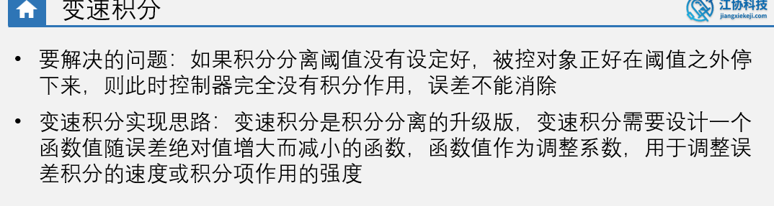

解决的问题：积分分离是 “开关式” 的 —— 误差刚跨过阈值的瞬间，积分从 0 突然打开，输出会有一个跳变冲击，对平稳性要求高的系统不友好。变速积分是平滑过渡版的积分分离：误差越大，积分累加的速度越慢；误差越小，积分累加越快，全程连续无冲击。

核心原理：

给积分累加加一个动态系数：
- 误差为 0 时，系数 = 1，积分全速累加；
- 误差越大，系数越小，积分累加越慢；
- 误差超过最大阈值时，系数 = 0，完全不累加积分。

#define INTEGRAL_MAX_ERR 30.0f // 积分完全关闭的误差阈值

float coef; // 积分系数

float err_abs = fabs(pid->error);

if(err_abs <= INTEGRAL_MAX_ERR)

{

// 误差范围内，线性计算积分系数

coef = 1.0f - err_abs / INTEGRAL_MAX_ERR;

pid->integral += coef * pid->error;

}

else

{

// 误差过大，不积分

pid->integral += 0;

}

// 同样配合积分限幅

对平稳性要求高、不能有输出冲击的场景（比如精密云台、平衡车直立环）推荐使用； 普通电机调速用积分分离就够了，不用特意上变速积分。

- 不完全微分
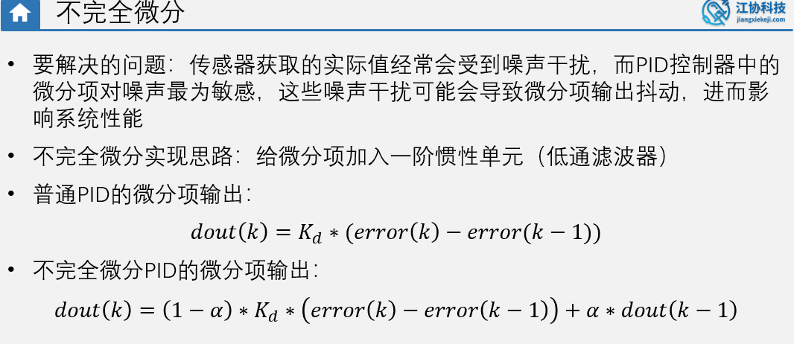
解决的问题：标准微分对高频噪声极其敏感 —— 传感器数据哪怕只有一点点抖动，微分项都会把噪声放大好几倍，导致输出高频抖动、电机滋滋响，反而破坏系统稳定性。

核心原理：
在微分环节后面串一个一阶低通滤波器（惯性环节），保留微分的阻尼作用，同时滤掉高频噪声，让微分输出更平滑。
简单理解就是：微分算出来的值，不是立刻全用，而是慢慢跟上，过滤掉瞬间的尖峰噪声。
// 结构体新增：微分滤波输出、滤波系数
typedef struct {
// ... 原有参数
float d_out; // 不完全微分输出
float d_filter_alpha;// 滤波系数，0~1，越小滤波越强
} PID_Pos_t;

// 微分项计算替换为：
float d_raw = pid->Kd * (pid->error - pid->last_err);
// 一阶低通滤波
pid->d_out = pid->d_filter_alpha * d_raw
+ (1 - pid->d_filter_alpha) * pid->d_out;

// 最终输出用滤波后的d_out代替原始微分
pid->output = pid->Kp * pid->error
+ pid->Ki * pid->integral
+ pid->d_out;

传感器噪声大、D 项一加大电机就抖的场景（比如 MPU6050 姿态控制、微弱信号采集）必加；编码器测速等干净的反馈信号，一般不用也没问题。

- 输出偏移
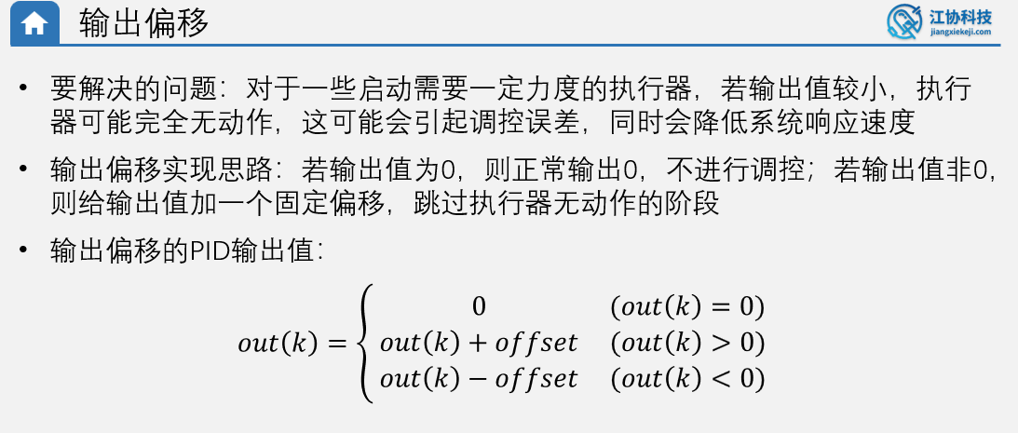
解决的问题：
执行器存在死区、固定阻力：比如电机有启动死区，PWM 小于 200 时电机根本不转；阀门有静摩擦力，小输出没反应。
纯 PID 要等误差累积到一定程度，输出跨过死区，执行器才会动作，导致响应慢、稳态震荡。
核心原理：
在 PID 输出基础上，叠加一个固定的偏移量（前馈值），直接跨过执行器的死区；
也可以根据目标值做比例前馈，目标越大，基础偏移越大，让系统更快跟上目标。

// 电机死区偏移，比如PWM<200电机不转，就加200的基础偏移
#define MOTOR_DEAD_OFFSET 200

// 计算完PID输出后叠加
pid->output += MOTOR_DEAD_OFFSET;

// 注意：输出反向时也要加对应负向偏移
if(pid->output > 0)
pid->output += MOTOR_DEAD_OFFSET;
else if(pid->output < 0)
pid->output -= MOTOR_DEAD_OFFSET;

电机、舵机、阀门等有死区的执行器，加了之后响应速度、稳态精度都会明显提升，性价比极高； 死区值可以通过开环测试测出来：慢慢加大 PWM，记录电机刚转动时的数值，就是死区偏移。

- 输入死区
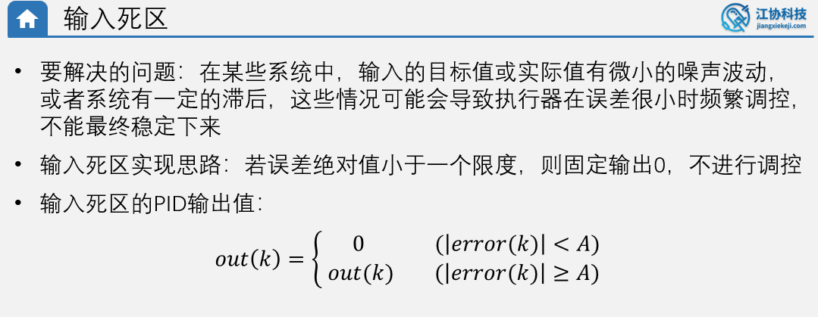
解决的问题：
系统稳定后，误差在很小的范围内来回波动，PID 输出跟着频繁微调，导致电机抖动、噪音大、磨损执行器，而这点误差对实际效果完全没影响。
核心原理：
设置一个死区范围，误差小于阈值时，直接认为误差为 0，输出保持不变，不再做微调。
#define DEAD_ZONE 0.5f // 死区大小

pid->error = pid->target - pid->current;

// 死区处理
if(fabs(pid->error) < DEAD_ZONE)
{
pid->error = 0;
}

除了对精度要求极高的场景，都建议加上； 既能保护执行器、降低噪音，又能减少不必要的积分累积，提升系统稳定性。

所有项目默认加上：积分限幅 + 积分分离 + 输入死区

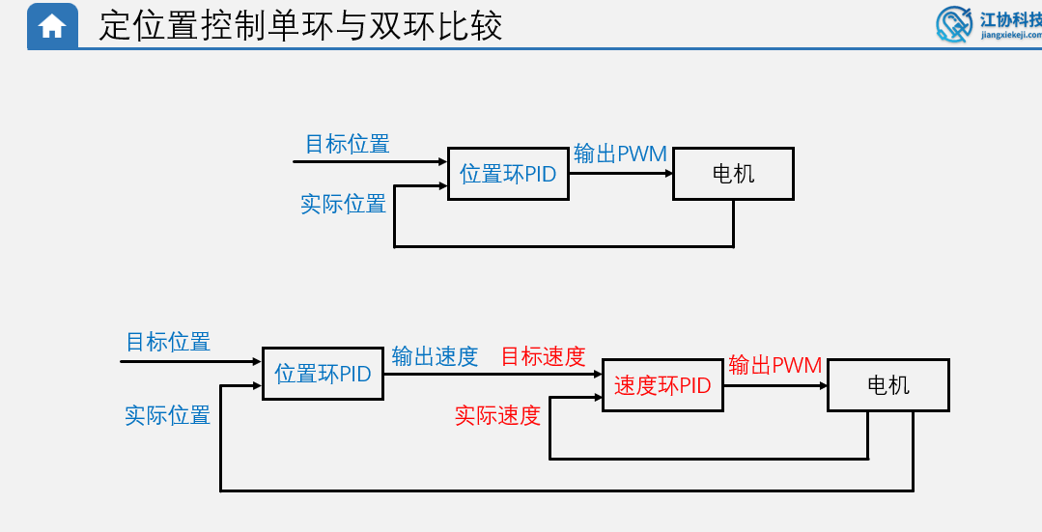

- 外环的输出 = 内环的目标值
外环不直接控制执行器，它只负责告诉内环：“你要达到多少才行”。
- 内环才直接输出给执行器
内环是真正的执行者，快速跟踪目标，内部干扰自己消化掉，不让它影响外环。
- 内环采样频率必须比外环高
一般内环周期是外环的 1/5 ~ 1/10。
比如外环 10ms 算一次，内环就要 1~2ms 算一次。内环更快，才能快速修正干扰，等外环下一次计算时，干扰已经被内环消掉了。

结构 1：位置外环 + 速度内环
这是最通用的双环结构，所有「精准位置控制」的场景都用它。
- 外环（位置环）：目标是位置 / 角度，反馈是位置传感器（编码器角度、MPU 角度），输出是目标速度；
- 内环（速度环）：目标是外环输出的速度值，反馈是速度传感器（编码器转速），输出是 PWM / 力矩。
典型应用：
- 云台角度控制
- 小车定点行走
- 步进电机精准定位
- 机械臂关节控制
结构 2：直立外环 + 速度内环（平衡车专属）
外环（直立环）：目标是车身角度 0°，反馈是 MPU6050 的俯仰角，输出是目标速度；
- 内环（速度环）：目标是外环输出的速度，反馈是编码器转速，输出是电机 PWM。
原理：平衡车想保持直立，不能只看角度，还要兼顾速度 —— 往前倒就加速往前跑，往后倒就减速往后跑；同时速度环保证电机快速响应，直立环只负责角度稳定。

串级 PID 的代码实现思路

两个独立的单环 PID 结构体，按顺序计算即可。
1. 结构体复用
直接复用之前的位置式 / 增量式 PID 结构体，一般：
- 外环用位置式 PID（控制绝对位置 / 角度，需要积分消静差）
- 内环用增量式 PID（控制速度，连续调节，更稳定）
2. 标准计算流程
以「位置外环 + 速度内环」为例，完整计算步骤：
- 读取外环反馈：当前实际位置 / 角度；
- 计算外环 PID：输入目标位置 + 当前位置，输出 = 目标速度；
- 读取内环反馈：当前实际速度；
- 计算内环 PID：输入目标速度 + 当前速度，输出 = PWM 占空比；
- 更新执行器输出。

#include "pid.h"

// 定义两个PID：外环位置环（位置式），内环速度环（增量式）
PID_Pos_t pos_pid; // 外环：位置环
PID_Inc_t speed_pid; // 内环：速度环

// 初始化双环参数
void DoublePID_Init(void)
{
// 外环位置环：输出范围是速度值，比如 ±200 转/分
PID_Pos_Init(&pos_pid, 5.0f, 0.1f, 0.2f, 200, -200);

// 内环速度环：输出范围是PWM比较值，0~1000
PID_Inc_Init(&speed_pid, 2.0f, 0.1f, 0.05f, 1000, 0);
}

// 双环计算函数（放在定时器中断里调用）
float DoublePID_Calc(float target_pos, float current_pos, float current_speed)
{
float target_speed;
float pwm_out;

// 第一步：计算外环位置环，输出 = 目标速度
target_speed = PID_Pos_Calc(&pos_pid, target_pos, current_pos);

// 第二步：计算内环速度环，输出 = PWM
pwm_out = PID_Inc_Calc(&speed_pid, target_speed, current_speed);

return pwm_out;
}

4. 采样周期的处理
双环不能用同一个中断频率，有两种实现方式：
方式 1：两个定时器分别控制
- 定时器 6：1ms 中断，跑内环速度 PID；
- 定时器 7：10ms 中断，跑外环位置 PID。
优点：时序清晰，互不干扰，推荐使用。
方式 2：一个定时器分频
同一个 1ms 中断，用计数器分频，每 10 次算一次外环：
void TIM6_IRQHandler(void) //1ms进一次
{
static uint8_t cnt = 0;
if(中断标志置位)
{
// 每次都算内环（1ms一次）
speed_out = PID_Inc_Calc(&speed_pid, target_spd, cur_spd);

// 每10次算一次外环（10ms一次）
cnt++;
if(cnt >= 10)
{
cnt = 0;
target_spd = PID_Pos_Calc(&pos_pid, target_pos, cur_pos);
}

清中断标志;
}
}
内环频率 ≥ 外环频率的 5 倍，比例越大，内环抗扰效果越好；

串级 PID 的调参方法
双环调参有严格的顺序：先调内环，再调外环；内环调稳了，再闭外环。
第一步：断开外环，单独调内环
- 先把外环断开，直接给内环一个固定的目标值（比如固定目标转速 100）；
- 按单环 PID 的调参方法（先 P→再 I→最后 D），把内环调稳：
  - 响应要快、超调要小、抗负载干扰能力强；
  - 内环宁肯稍快一点，也不要太慢，否则起不到抗扰作用。
- 内环参数调好之后，就固定不动了，后面调外环时不要再改内环参数。
第二步：闭合外环，调节外环参数
- 接入外环，给外环设定目标值；
- 同样按单环调参顺序，从小到大调节外环的 P、I、D；
- 调节目标：最终的位置 / 角度响应快、超调小、稳定无震荡。
调参总原则
- 内环求快，外环求稳
- 内环管抗扰，外环管精度
- 内环参数决定了整个系统的响应下限，外环参数决定最终精度上限。

PID 参数在线调参
串口指令调参
约定简单的串口协议，单片机收到指令后解析，修改对应参数，同时把新参数打印出来确认。
示例协议：
- 发 P 3.5 → 设置 Kp = 3.5
- 发 I 0.2 → 设置 Ki = 0.2
- 发 D 0.1 → 设置 Kd = 0.1
- 发 TARGET 150 → 设置目标值为 150

// 串口接收到字符串后解析
void PID_ParseCmd(char *cmd)
{
float value;
if(cmd[0] == 'P')
{
sscanf(cmd, "P %f", &value);
speed_pid.Kp = value;
printf("Kp已更新为：%.2f\r\n", speed_pid.Kp);
}
else if(cmd[0] == 'I')
{
sscanf(cmd, "I %f", &value);
speed_pid.Ki = value;
printf("Ki已更新为：%.2f\r\n", speed_pid.Ki);
}
else if(cmd[0] == 'D')
{
sscanf(cmd, "D %f", &value);
speed_pid.Kd = value;
printf("Kd已更新为：%.2f\r\n", speed_pid.Kd);
}
}

参数掉电保存
把 PID 参数结构体存在 FLASH 最后一页，加一个校验标志位，判断是不是有效参数。
typedef struct {
uint16_t flag; // 有效标志：0xAA55 表示参数有效
float Kp;
float Ki;
float Kd;
float target;
} PID_Param_t;

操作流程
上电加载：读取 FLASH 对应地址，判断标志位是否为 0xAA55；是则加载参数，否则加载默认参数。
手动保存：参数调好后，按一个保存按键，执行擦除→写入操作，把当前参数存进 FLASH。
注意：不要每次改参数都存，FLASH 擦写次数有限，只在最终确认后保存一次。

被控对象 | 推荐 PID 类型 | 常用结构 | I/D 建议 | 典型初始参数参考
直流电机调速 | 增量式 | 单环速度环 | PI 为主，D 可选 | Kp=2~5, Ki=0.1~0.5, Kd=0~0.2
云台 / 位置控制 | 位置式 | 位置外环 + 速度内环双环 | 外环 PD 或 PID，内环 PI | 外环 Kp=3~8, Ki=0~0.1, Kd=0.1~0.5
平衡车直立控制 | 位置式 | 直立外环 + 速度内环双环 | 直立环 PD（不加 I），速度环 PI | 直立环 Kp=100~300, Kd=0.5~2
恒温 / 恒压控制 | 位置式 | 单环 | PID | Kp=1~5, Ki=0.01~0.1, Kd=0.1~1
步进电机位置 | 位置式 | 位置环 | PD 即可，一般不加 I | Kp=0.5~2, Kd=0.05~0.2

现象 1：系统完全失控，输出直接满幅（正反馈）
排查顺序：
- 硬件方向：手动给一个小输出，看实际值是不是跟着增大；如果输出越大、实际值越小，就是方向反了。
- 误差定义：确认 误差 = 目标值 - 实际值，写反了必然正反馈。
- 执行器接线：电机正负极、驱动方向引脚是否接反。
- 传感器方向：编码器计数方向、MPU 角度方向是否和预期一致。
90% 的失控都是方向反了

现象 2：系统持续震荡，来回波动停不下来
排查顺序：
- Kp 太大：减小比例系数，看震荡是否减轻。
- Ki 太大：积分过强会导致低频震荡，减小 Ki 或加积分分离。
- 传感器噪声：数据跳变导致微分误动作，先给反馈值加滤波。
- 采样周期不稳：PID 是否放在主循环里了？必须放定时器中断保证周期固定。
- 双环内外环搞反：串级结构把外环放内层了，必然震荡。

现象 3：稳定后总有静差，一直消不掉
排查顺序：
- 有没有开积分：Ki 是不是 0，或者积分分离阈值设太小了。
- Ki 太小：增大积分系数，看静差是否消除。
- 执行器死区：输出小范围变化时执行器不动，加输出偏移（前馈）补偿死区。
- 积分限幅太小：积分被限死了，达不到消除静差的数值，适当放大积分限幅。
- 死区设太大：输入死区阈值超过了允许的误差范围，适当减小死区。

现象 4：响应特别慢，很久才到目标
排查顺序：
- Kp 太小：比例力度不够，增大 Kp 提升响应速度。
- 积分太弱：Ki 太小，消除偏差慢，适当增大 Ki。
- Kd 太大：阻尼过强，系统发僵，减小 Kd。
- 输出限幅太小：最大输出被限制了，系统加不上速，检查输出上下限。
- 采样周期太长：PID 算得太慢，调节跟不上，适当缩短采样周期。

现象 5：超调太大，冲过头很多才回来
排查顺序：
- Ki 太大：积分饱和是超调头号元凶，减小 Ki，加积分分离 / 积分限幅。
- Kd 太小：阻尼不够，刹不住车，增大 Kd。
- Kp 太大：比例过猛，适当减小 Kp。
- 没有积分分离：启动大误差时积分疯狂累积，加上积分分离立刻见效。

现象 6：输出高频抖动，电机滋滋响
排查顺序：
- Kd 太大：微分放大噪声，减小 Kd。
- 传感器噪声大：给反馈值加滑动平均、一阶低通滤波。
- PWM 频率太低：电机低频噪音，提高 PWM 频率到 10kHz 以上。
- 死区太小：误差来回跳导致输出频繁变化，适当加大输入死区。

现象 7：一加负载就掉很多，恢复很慢
排查顺序：
- Ki 太小：积分力度不够，抗负载差，增大 Ki。
- Kp 太小：比例修正慢，适当增大 Kp。
- 单环抗扰差：改成串级双环，加内环速度环，抗干扰能力会大幅提升。
- 积分饱和限制过严：适当放宽积分限幅，让积分有足够的修正余量。

现象 8：目标值切换时输出冲击很大
排查顺序：
- 没有积分分离：目标突变时大误差导致积分跳变，加上积分分离。
- Kp 太大：比例项瞬间输出太大，适当减小。
- 目标值跳变太陡：给目标值加斜坡过渡，慢慢变到新目标，不要瞬间跳变。
- 微分先行：目标阶跃导致微分尖峰，改用微分先行算法。

